Латанская И.В.,
учитель математики и информатики МБОУ «Лицей №1»,
г. Нефтеюганск

Технологическая карта урока по учебному предмету «Информатика» в 10-ом классе на тему «Подпрограммы (процедуры и функции)»

Тип урока: | комбинированный
Авторы УМК: | К.Ю. Поляков, Е.А. Еремин
Цели урока: | Цель урока: сформировать у обучающихся умение применять процедуры на языке программирования Python.  Задачи урока:  Образовательные:  - обобщение представления о вспомогательных алгоритмах;  - знакомство с понятием «процедура»;  - знакомство с локальными и глобальными переменными;  - формирование умения описывать процедуры;  - развитие умения решать задачи на языке программирования Python.  Развивающие:  - развитие алгоритмического мышления;  - развитие способности анализировать информацию;  - развитие умения выражать свои мысли, слушать мнение собеседников.  Воспитательные:  - развитие культуры общения и сотрудничества;  - развитие умения доводить начатое дело до конца.
Планируемые образовательные результаты (личностные, метапредметные, предметные): | Личностные:  - умение точно и грамотно излагать свои мысли, обосновывать свою точку зрения и уважительно относиться к иным мнениям;  - готовность к повышению своего образовательного уровня и продолжению обучения с использованием средств и методов информатики;  - рефлексия собственной деятельности.  Метапредметные:  - умение самостоятельно определять цели и составлять планы;  - умение определять условия и возможности применения программного средства для решения типовых задач;  - умение определять способы действий в рамках предложенных условий, корректировать свои действия в соответствии с изменяющейся ситуацией.  Предметные:  - имеют представление о вспомогательных алгоритмах;  - знают понятия «процедура», «параметр»;  - понимают различие между локальными и глобальными переменными;  - умеют составлять процедуры на языке программирования Python.
Оборудование: | Оборудование урока для учителя: учебник «Информатика» К.Ю. Поляков, Е.А. Еремин, проектор и презентация в PowerPoint, персональный компьютер учителя, карточки с практической работой.  Оборудование урока для учащихся: учебник «Информатика» К.Ю. Поляков, Е.А. Еремин, тетрадь, ручка, персональный компьютер.
Образовательные ресурсы: | - Сайт К.Ю. Полякова: https://kpolyakov.spb.ru/index.htm  - Лабораторные работы и задачи по программированию и информатике: https://labs-org.ru/

Технологическая карта урока
Этапы урока | Дидактическая  задача каждого  этапа урока | Содержание этапа |  | Планируемые  результаты  этапа урока
Этапы урока | Дидактическая  задача каждого  этапа урока | Деятельность учителя | Деятельность  учащихся | Планируемые  результаты  этапа урока
1. Организационный  (1 мин) | Определение готовности обучающихся к уроку. | Приветствует учащихся, проверяет готовность учащихся к уроку, готовность рабочего места (наличие учебника, тетради). Отмечает отсутствующих. | Приветствуют учителя и присаживаются на свои места.  Называют отсутствующих. | Метапредметные:  Регулятивные: развитие навыков самоорганизации, подчинения заданным правилам.
2. Актуализация знаний  (3 мин) | Актуализировать необходимые опорные знания и умения. | Раздает каждой паре карточку с упражнением.  Просит обучающихся определить значение переменной после выполнения фрагмента программы.  Вносит ответы обучающихся в интерактивное упражнение и выполняет проверку (приложение 1). | Получают карточку, вычисляют значение переменной, называют ответ. | Предметные:  умеют читать и выполнять программы, содержащие ветвление, цикл.  Метапредметные:  Познавательные:  производить анализ задачи; построение логической цепи рассуждений.  Регулятивные:  принимать и сохранять учебную задачу; строить план решения задачи.  Коммуникативные:  выражать свои мысли в соответствии с условиями коммуникации; контроль и коррекция действий партнера.
3. Мотивация учебной деятельности  (2 мин) | Вызвать интерес обучающихся, определить границы знания и незнания. | Обращает внимание обучающихся на слайд. Сообщает, что программисту дали задание написать программу, которая находит корни линейного уравнения. Программист написал верную программу. Однако заказчик потребовал, чтобы программа могла выводить сразу несколько решений. Что нужно сделать с программой, чтобы помочь программисту? (слайд 1). | Предлагают варианты решения проблемы.  Приходят к тому, что им необходимо узнать, с помощью чего можно решать подобные задачи. | Метапредметные:  Познавательные:  анализ; формулирование проблемы.  Регулятивные:принимать и сохранять учебную задачу.  Коммуникативные: выражать свои мысли в соответствии с условиями коммуникации.  Личностные: выражение положительного отношения к процессу познания, желание узнать больше.
4. Постановка целей и задач урока  (1мин) | Постановка учебной проблемы, выстраивание задач для обучающихся на урок. | Сообщает, что в программировании действительно существуют специальные вспомогательные алгоритмы, которые позволяют не писать одни и те же программы по несколько раз. Одним из таких алгоритмов являются «процедуры».  Просит обучающихся сформулировать цель урока. | Записывают тему урока в тетрадь и формулируют цель урока. | Метапредметные:  Познавательные:  самостоятельное выделение и формулирование познавательной цели.  Регулятивные: самостоятельно определять цели своего обучения.  Коммуникативные: участвовать в диалоге.  Личностные: выражение положительного отношения к процессу познания, желание узнать больше.
5. Объяснение нового материала  (10 мин) | Обеспечить восприятие, осмысление и первичное запоминание знаний и способов действий. | Демонстрирует презентацию с теоретическим материалом (слайды 2-9).  По ходу объяснения совместно с обучающимися разбирает примеры, задает вопросы. | Изучают слайды презентации, записывают необходимую информацию в тетрадь.  Совместно с учителем разбирают примеры. | Предметные:  имеют представление о вспомогательных алгоритмах; знают понятия «процедура», «параметр»;  понимают различие между локальными и глобальными переменными.  Метапредметные:  Познавательные: умение наблюдать и слушать; умение находить в тексте необходимую информацию; отвечать на простые вопросы учителя, самим задавать вопросы; структурировать знания.  Регулятивные: принимать и сохранять учебную задачу; определять необходимые действия в соответствии с учебной и познавательной задачей и составлять алгоритм их выполнения.  Коммуникативные: слушать и понимать других, высказывать свою точку зрения.
6. Первичное закрепление нового материала  (15 мин) | Установить правильность и осознанность усвоения нового учебного материала; выявить пробелы и неверные представления с целью их коррекции. | Раздает каждому ученику практическую работу «Процедуры». (приложение 2)  Объявляет, что на выполнение работы дается 15 минут.  В случае необходимости оказывает консультационную помощь обучающимся.  Контролирует и проверяет правильность выполнения заданий обучающимися. | Выполняют практическое задание. Работают за компьютером. | Предметные:  умеют составлять и вызывать процедурына языке программирования Python.  Метапредметные:  Познавательные: применять изученный материал для решения задач практического характера; определять эффективные способы решения задачи.  Регулятивные:принимать и сохранять учебную задачу; определять необходимые действия в соответствии с учебной и познавательной задачей и составлять алгоритм их выполнения.  Коммуникативные: правильно формулировать вопросы.
7. Рефлексия  (2 мин) | Мобилизовать обучающихся на рефлексию своей деятельности. | Возвращается к цели урока, спрашивает у обучающихся, достигнута ли она и почему.  Просит обучающихся заполнить лист самооценки (приложение 3). | Отвечают на вопросы.  Заполняют лист самооценки. | Метапредметные:  Регулятивные:оценивать свою деятельность, анализируя и аргументируя причины достижения или отсутствия планируемого результата.  Коммуникативные: участвовать в диалоге; слушать и понимать других, высказывать свою точку зрения.  Личностные: освоение личностного смысла учения; самооценка.
8. Объяснение домашнего задания  (1 мин) | Обеспечение понимания детьми содержания и способов выполнения домашнего задания. | Сообщает домашнее задание: § 59 – прочитать стр. 177-181.Ответить на вопросы в конце параграфа. | Записывают домашнее задание. | Принятие обучающимися домашнего задания.

Приложение 1
Ссылка на упражнение: https://learningapps.org/watch?v=pw0ir3c1322

Задание. Определите значение переменной после выполнения фрагмента программы.

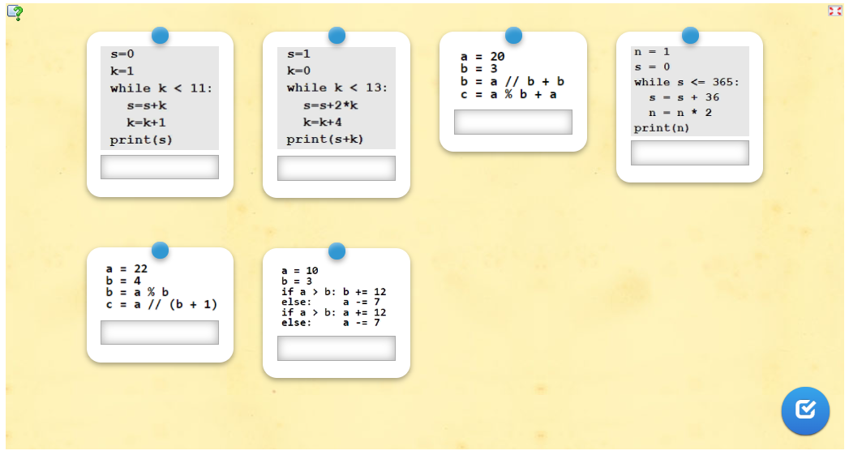

Приложение 2

Практическая работа «Процедуры»

Справочный материал

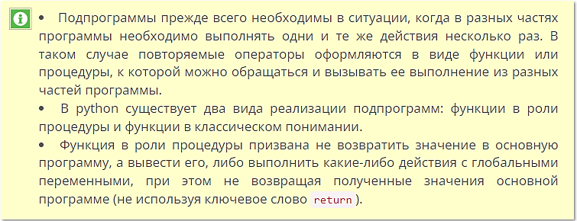
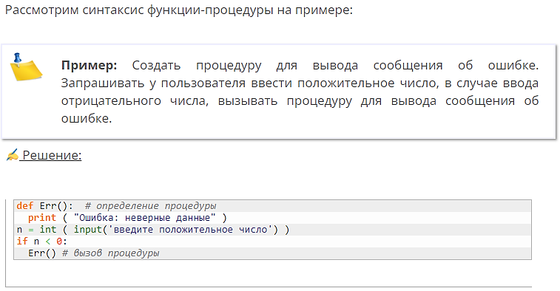
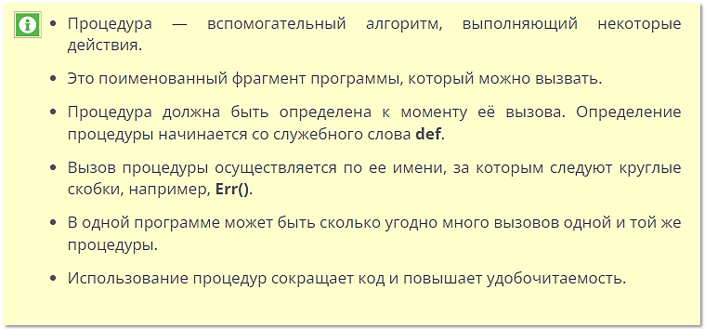
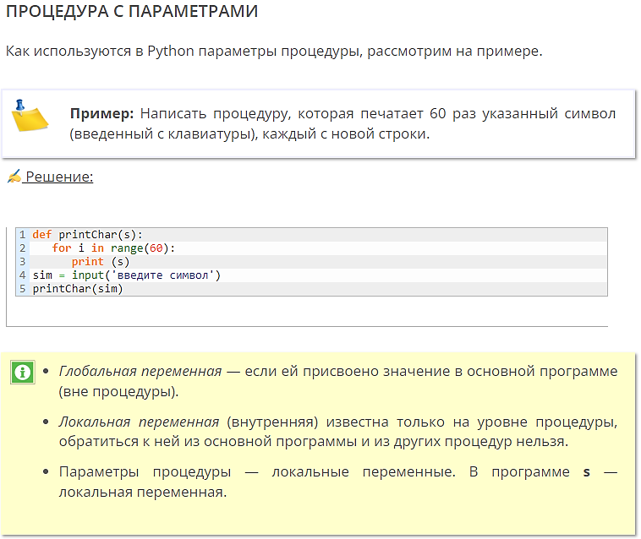

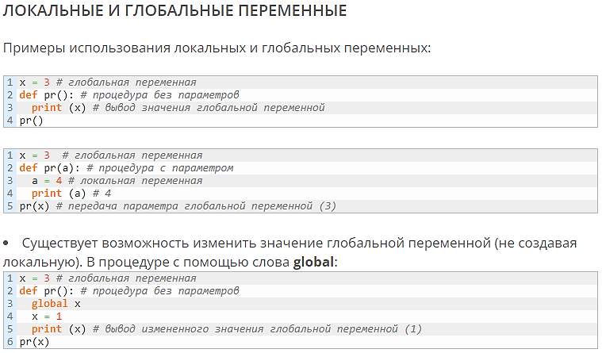

Задача 1. Напишите программу, которая строит "линию" из знаков '-' заданной длины. Используйте процедуру.
Входные данные
Входная строка содержит единственное натуральное число – длину линии N .
Выходные данные
Программа должна вывести N знаков '-'.

Задача 2. Напишите программу, которая строит "квадрат" из знаков '*' заданного размера. Используйте процедуру.
Входные данные
Входная строка содержит единственное натуральное число – длину стороны квадрата N .
Выходные данные
Программа должна вывести заполненный квадрат размером N × N , состоящий из знаков '*'.

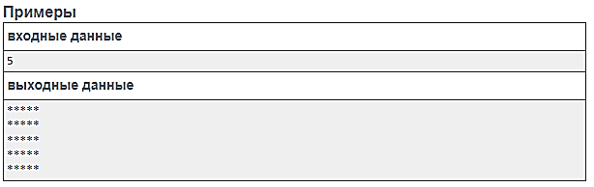

Задача 3. Ряд чисел Фибоначчи задается следующим образом: первые два числа равны 1 ( F ₁ = F ₂ = 1 ), а каждое следующее равно сумме двух предыдущих: F _{i} = F _{i - 1} + F _{i - 2} . Напишите программу, которая вводит натуральное число N и выводит первые N чисел Фибоначчи.
Входные данные
Входная строка содержит натуральное число N – количество нужных чисел Фибоначчи.
Выходные данные
Программа должна вывести в одной строке первые N чисел Фибоначчи, разделив их пробелами.

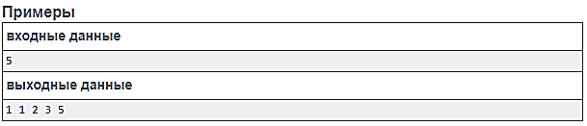

Приложение 3

Лист самооценки
Ф.И. ученика __________________________________

Упражнение на чтение и выполнение алгоритма |  | Наличие конспекта в тетради |  |  | Практическая работа
Верно определил значение параметра | 1 балл | Есть конспект |  | 1 балл | Решил одну задачу | 1 балл
Неверно определил значение параметра | 0 балл | Нет конспекта |  | 0 баллов | Решил две задачи | 2 балла
Помог исправить ошибку | 1 балл | Дополнительный балл за активную работу на уроке | 1 балл |  | Решил три задачи | 3 балла

Критерии оценки
5-7 баллов | 5
3-4 баллов | 4
1-2 балла | 3

Оценка за урок________

